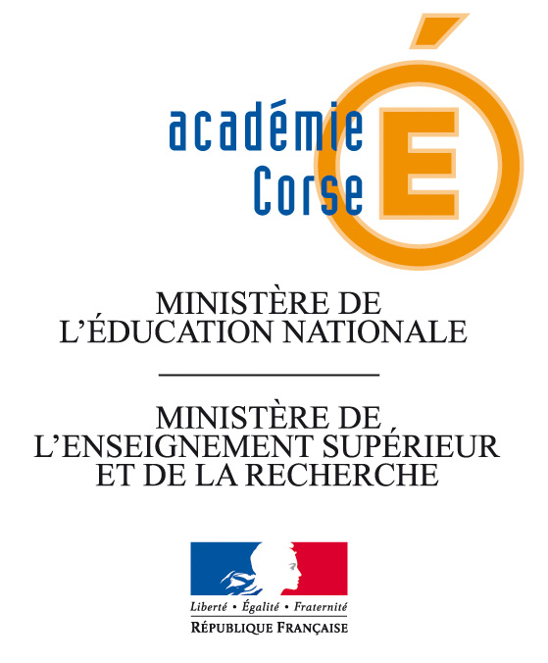

Monsieur l’Inspecteur d’Académie

Inspecteur Pédagogique Régional en EPS

A

Mesdames, Messieurs les enseignants d’EPS
S/c
Mesdames, Messieurs les Chefs d’établissement
Des lycées généraux et technologiques
de l’Académie de Corse

Ajaccio, le 7 février 2010

Objet : Projet de programme d’Education Physique et Sportive pour la classe de seconde générale et technologique – Consultation des enseignants
Rectorat

Secrétariat Pôle Pédagogique
Marie-Laure ARNAUDO

Dossier suivi par :
Alain COSTANTINI,
IA.IPR-EPS

EPS.AC/MLA/n°2010-

Téléphone
04 95 50 34 73
Télécopie
04 95 51 27 06

E-mail
alain.costantini@ac-corse.fr

Bd Pascal Rossini
BP 808
20192-AJACCIO
CEDEX 4

Référence : Projets téléchargeables sur le site nationale : http://eduscol.education.fr/ et sur le site académique : http://www.ac-corse.fr/EPS_20/

Dans le cadre de la réforme du lycée général et technologique, des projets de programmes sont mis en consultation auprès des enseignants d’EPS.
Cette consultation porte sur les projets de programme de :
- l'enseignement commun obligatoire
- l’enseignement d’exploration (choix de l’élève)
- l’enseignement facultatif (choix de l’élève)

Cette consultation dans les académies s’étend du 27 janvier au 12 février 2010.

L’organisation académique de cette consultation se fait en trois étapes :
- Concertation au sein des établissements, en conseil d’enseignement, à l’aide de la fiche de lecture adressée par l’inspection pédagogique régionale
- Retour de la fiche de lecture renseignée à l’inspection pédagogique régionale pour le lundi 15 février, par courrier électronique
- Synthèse des retours par l’Inspection pédagogique régionale et envoi au ministère.

Je vous remercie pour votre collaboration.

L’IA-IPR EPS
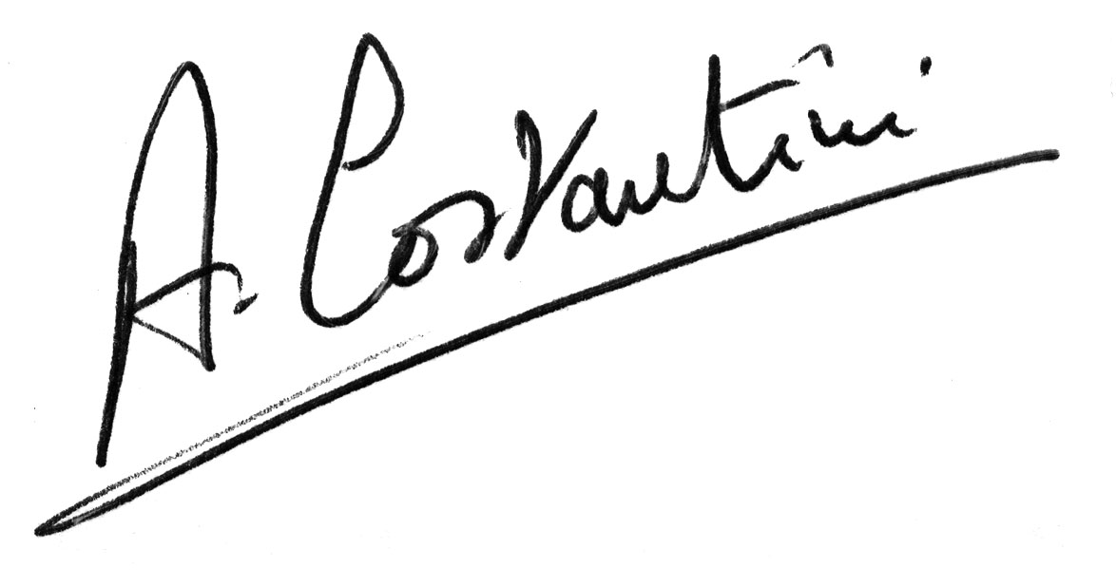
Alain COSTANTINI

Présentation générale des « Programmes »

Objectif  Une triple perspective | - La continuité avec les travaux réalisés en 2002 par le groupe d’experts « Lycées et Lycée professionnel », afin de maintenir un cadre théorique qui ne transforme pas sans cesse le travail des enseignants ;  - Une simplification terminologique qui réponde aux attentes de la DGESCO pour toutes les disciplines et qui soit en harmonie avec les choix terminologiques du cahier des charges ;  - Enfin, la volonté de donner à l’EPS une forme unique de l’école primaire au baccalauréat. Le cadre théorique des textes antérieurs a servi de base et les travaux des groupes programmes « Voie Professionnelle » et « Collège » ont permis d’avancer en ce sens. Une matrice disciplinaire, née en 2001, élevée et nourrie de réflexions et de critiques, aujourd’hui est proposée comme « matrice disciplinaire unique », lisible en interne (enseignants des collèges et de tous les lycées, chefs d’EPLE, la DGESCO, etc.) et en externe par la communauté et surtout les collectivités territoriales.  C’est ainsi qu’il faut lire les différents programmes de l’école, du collège et des lycées, une continuité de cadre théorique, avec une rupture qui vise la création pour la première fois en EPS d’une « matrice unique de programme d’enseignement » et qui sous-tend une conception unique de l’EPS.
Une matrice disciplinaire | 1. Une Finalité | Former, par la pratique des APSA, un citoyen, cultivé, lucide, autonome, physiquement et socialement éduqué
Une matrice disciplinaire | 2. Des Objectifs | 3 objectifs communs, ajustés :  - développement des ressources,  - gestion de la vie physique et sociale,  - accès au patrimoine culturel
Une matrice disciplinaire | 3. Des Compétences Propres à l’EPS | 4 en CLG, 5 en Lycée GT et Lycée Professionnel
Une matrice disciplinaire | 4. Des Compétences Méthodologiques et Sociales | 4 en CLG, 3 en Lycée GT et Lycée Professionnel
Une matrice disciplinaire | 5. Des Compétences attendues par APSA | Niveaux 1 et 2 en CLG, Niveaux 3,4 et 5 en Lycée GT et Lycée Pro
Une matrice disciplinaire | 6. Une programmation d’APSA | Liste nationale :  - 26 en CLG, 33 en Lycée Professionnel, 32 en Lycées GT  Liste académique :  - Maximum 8 en CLG, 8 en Lycées, GT, Professionnel  Une activité établissement précisant les Niveaux de compétences attendues et les connaissances, capacités et attitudes

L’enseignement commun obligatoire

Projet | Avis – Réactions – Suggestions  Lisibilité – Concision – Clarté
Préambule | … la construction du parcours de formation…
La matrice disciplinaire | Une finalité  Trois objectifs  Les compétences à acquérir en EPS : deux ensembles

L’enseignement commun obligatoire

Projet | Avis – Réactions – Suggestions  Lisibilité – Concision – Clarté
Les compétences à acquérir en EPS | Les cinq compétences propres à l’EPS (CP)
Les compétences à acquérir en EPS | Les trois compétences méthodologiques et sociales (CMS)

L’enseignement commun obligatoire

Projet | Avis – Réactions – Suggestions  Lisibilité – Concision – Clarté
Les compétences attendues dans les APSA | Déclinées en « connaissances, capacités et attitudes »
Les compétences attendues dans les APSA | Formulation des niveaux 3, 4 et 5 dans les APSA (Cette formulation intègre les dimensions relatives à la compétence propre et aux compétences méthodologiques et sociales, et s’inscrit en continuité des niveaux 1 et 2 poursuivis au collège)
Un cursus de formation en 3 ans | Programmation des 5 compétences propres sur les 3 ans  Passage obligé par la CP 5 en classe de 2° et poursuite en 1° ou T  Sur les deux années de 2° et 1° : proposer le niveau 3 de compétences attendues dans 5 APSA de 5 CP  Programmation des CMS avec des axes forts  - 2° : adoption d’habitude de travail, appropriation de règles de vie collective  - 1° : construction de l’autonomie dans l’apprentissage  - T : prise en charge de sa pratique physique et sur l’exercice de son autonomie

L’enseignement commun obligatoire

Projet | Avis – Réactions – Suggestions  Lisibilité – Concision – Clarté
Organiser les conditions d’enseignement de l’EPS dans un établissement scolaire | Assurer et optimiser les conditions d’enseignement  Concevoir et partager un projet pédagogique qui opérationnalise le programme national et définit les enjeux de formation  Partager un projet qui programme les activités physiques et offre un long temps d’apprentissage  Partager un projet qui propose des traitements didactiques adaptés à tous les élèves : aptes, inaptes partiels ou en situation de handicap  Evaluer et valider les acquis  Intégrer des dispositifs particuliers

L’enseignement commun obligatoire

Commentaire libre sur l’ensemble du programme

L’enseignement d’exploration
(Actuellement, seul le lycée P.Paoli de CORTE est concerné)

Projet | Avis – Réactions – Suggestions  Lisibilité – Concision – Clarté
Définition | Préambule
Programme | Les 8 thèmes d’étude
Organisation | 3 thèmes – 2 APSA par thème

L’enseignement facultatif d’EPS
(Les lycées Fesch, Laetitia Bonaparte, Saint-Paul, P.Paoli, Giocante de Casabianca, Jeanne D’Arc)

Projet | Avis – Réactions – Suggestions  Lisibilité – Concision – Clarté
Définition | Préambule
Les objectifs | Approche spécialisée de l’EPS fondée sur la pratique de 2 APSA
Organisation | Un cursus en 3 ans : 2 APSA relevant de 2 CP, Niveau 4 en 2° et Niveau 5 au cycle Terminal  Le suivi personnalisé  Un projet d’enseignement facultatif propre à l’EPLE

